Министерство науки и высшего образования Российской Федерации Федеральное государственное автономное учреждение высшего образования «Пермский национальный исследовательский политехнический университет»

ПНИПУ

**Лабораторная работа №8**

**«Структуры и файловый ввод - вывод»**

**19 вариант**

Выполнил:

Студент группы РИС-23-1б

Шароглазов Егор Алексеевич

Проверила:

Доцент кафедры ИТАС

О.А. Полякова

1. г

**Постановка задачи:** Структура "Фильм":

* название;
* режиссер;
* страна;
* приносимая прибыль.

Удалить 2 элемента из конца файла, добавить элемент после элемента с указанным названием.

**Анализ задачи:**

1. Создать массив типа film на 5 элементов.
2. В цикле заполнить его значениями с консоли.
3. Удалим 2 последних элемента массива по индексу.
4. Если указанное название совпадает с названием фильма в массиве, то добавляем новый элемент.

**Блок-схема алгоритма**

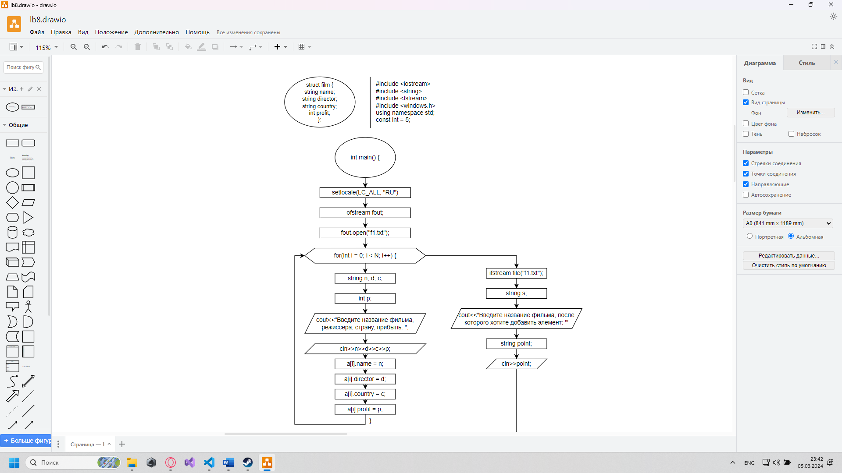

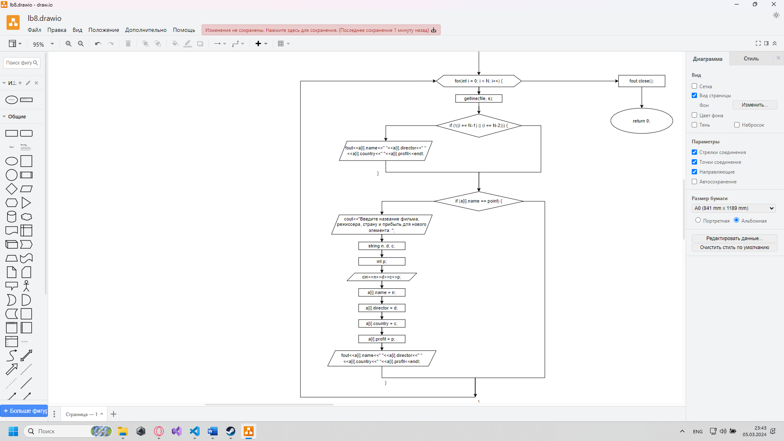

**Код программы**

#include <iostream>

#include <string>

#include <fstream>

#include <windows.h>

using namespace std;

const int N = 5;

struct film {

    string name;

    string director;

    string country;

    int profit;

};

film a[N];

int main() {

    setlocale(LC_ALL, "RU");

    ofstream fout;

    fout.open("f1.txt");

    for(int i = 0; i < N; i++) {

        string n, d, c;

        int p;

        cout<<"Введите название фильма, режиссера, страну, прибыль: ";

        cin>>n>>d>>c>>p;

        a[i].name= n;

        a[i].director = d;

        a[i].country = c;

        a[i].profit = p;

    }

    ifstream file("f1.txt");

    string s;

    cout<<"Введите название фильма, после которого хотите добавить элемент: ";

    string point;

    cin>>point;

    for(int i = 0; i < N; i++) {

        getline(file, s);

        if (!((i == N-1) || (i == N-2))) {

            fout<<a[i].name<<" "<<a[i].director<<" "<<a[i].country<<" "<<a[i].profit<<endl;

        }

        if (a[i].name == point) {

            cout<<"Введите название фильма, режиссера, страну и прибыль для нового элемента: ";

            string n, d, c;

            int p;

            cin>>n>>d>>c>>p;

            a[i].name= n;

            a[i].director = d;

            a[i].country = c;

            a[i].profit = p;

            fout<<a[i].name<<" "<<a[i].director<<" "<<a[i].country<<" "<<a[i].profit<<endl;

        }

    }

    fout.close();

    return 0;

}

**Скрины работы**

